Marie Euphrasie Vanier
Naissance : 6 décembre 1864, Montréal, Québec.
Baptême : 6 décembre 1864, paroisse St François d’Assise (Longue Pointe) Montréal.
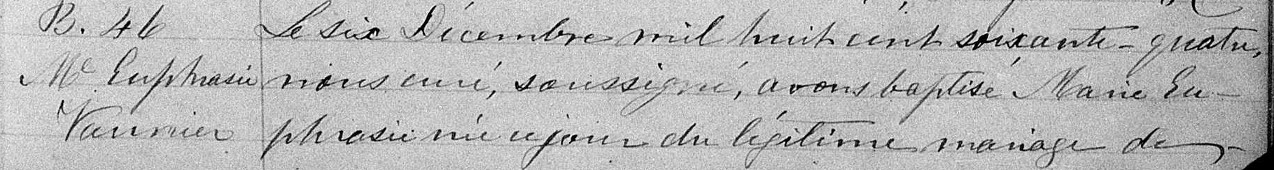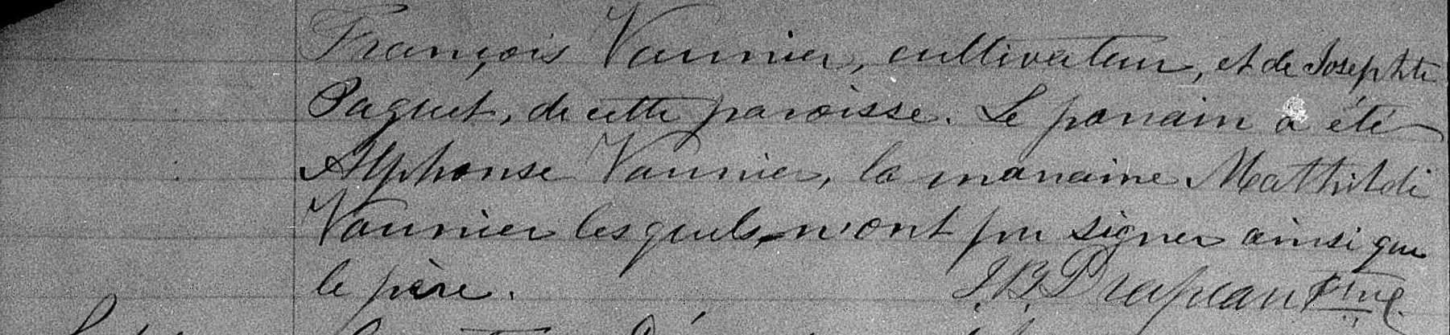

B. 46 Le six Décembre mil huit cent soixante-quatre, nous curé, soussigné, avons
M.Euphrasie baptisé Marie Euphrasie née ce jour du légitime mariage de François Vannier,
Vannier cultivateur, et de Josephte Paquet, de cette paroisse. Le parrain a été Alphonse
Vannier, la marraine Matilde Vannier lesquels n’ont su signer ainsi que le père.

J.B.Drapeau Ptre.

Référence : Family Search.

